Męska szczotka do włosów? Wybieramy odpowiednią!
Mężczyźni często bagatelizują kwestię jaką jest szczotka do modelowania włosów. Jednak to właśnie od niej w dużej części zależy ostateczny wygląd fryzury. Sprawdź jaka męska <strong>szczotka do włosów</strong> sprawdzi się najlepiej!

Jaka męska szczotka do włosów?
Zastanawiasz się jaka szczotka do włosów będzie odpowiednia dla mężczyzny? Czytaj dalej!
Dlaczego warto używać szczotki do włosów?
Wielu mężczyzn układając włosy korzysta wyłącznie ze swoich dłoni i palców bądź niewielkiego grzebienia. Jest to jednak błąd. Warto do ich modelowania wykorzystać również odpowiednio dobraną szczotkę. Pomoże ona poradzić sobie z ewentualnymi kołtunami, z którymi nie poradzi sobie grzebień, wygładzi je i nada odpowiedni kształt. W zależności od rodzaju szczotki, uzyskamy nią nieco inny efekt. Jak więc wybrać odpowiednią?

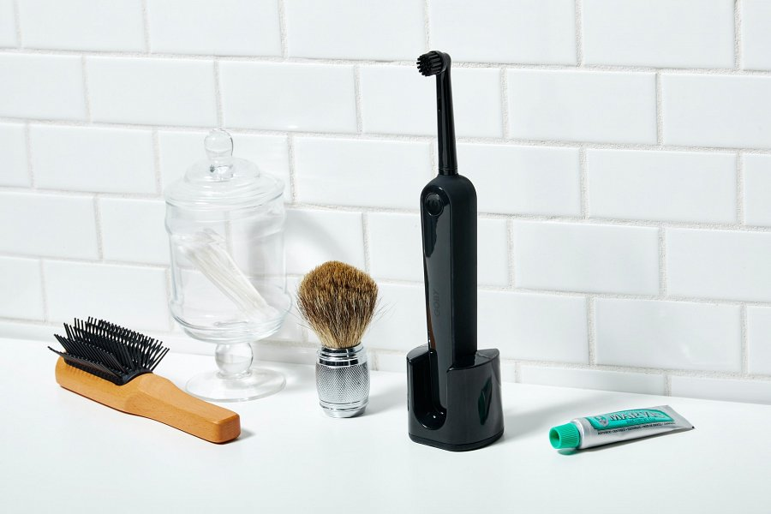
Jaka szczotka do włosów sprawdzi się najlepiej?
Na rynku dostępnych jest wiele szczotek stworzonych dla mężczyzn. Jaka męska szczotka do włosów sprawdzi się najlepiej? Wszystko zależy od rodzaju włosów oraz oczekiwań odnośnie fryzury. Bardzo skuteczna i popularna jest na przykład szczotka z dzika, czyli tzw. kartacz. Jeśli nie przepadasz za naturalnymi materiałami, możesz wybrać szczotkę z plastikowymi kolcami bądź syntetycznym włosiem. Każda z nich nieco inaczej wymodeluje włosy.

